**t-SNE降维算法学习总结**

t-SNE(t-distributed Stochastic Neighbor Embedding)是一种将高维数据降维到二维或三维的非线性降维方法，它由Maaten与Hinton于2008年提出*，是基于Hinton在2002年所提出的随机近邻嵌入(SNE)方法改进而来，是一种适用于数据可视化的降维算法。

1. **预备知识**

KL距离：即Kullback-Leibler差异(Kullback-Leibler Divergence)的简称，也叫做相对熵(Relative Entropy)，是衡量相同事件空间中两个概率分布的差异情况，表述如下：

$$D\left(p||q\right)=\sum_{x∈X}{p\left(x\right)\log{\frac{p(x)}{q(x)}}}$$

当两个概率分布相同时，其KL距离为0。

概率分布 $p(x)$ 的信息熵为 $H\left(p\right)=\sum_{x∈X}{p\left(x\right)\log{p}\left(x\right)}$，即 $p(x)$ 编码时，平均每个事件至少需要的比特数，由此上式可解释为在概率 $p(x)$ 的空间，以 $q(x)$ 表示平均每个事件编码增加的比特数。需要注意的是，KL距离不同时满足距离的三个条件：非负性、对称性、三角不等式，并非典型的距离定义。

***t*分布：**又称学生*t*分布，即某正态总体的均值为 $μ$，方差为 $σ^{2}$，在该总体中随机抽取容量*N*的随机样本，它们的均值为 $\overline{x}$，方差为 $s^{2}=\frac{1}{N-1}\sum_{i=1}^{N}{{\left(x_{i}-\overline{x}\right)}^{2}}$，则随机变量*t*为：

$$t=\frac{\overline{x}-μ}{s∕\sqrt{N}}$$

此时*t*服从自由度为 $N-1$ 的*t*分布，即 $t\sim t\left(N-1\right)$，需要说明的是，自由度越大，*t*分布越趋向于正态分布，其分布图线的尾部两端较为平缓，是一种长尾分布，该分布在处理小样本和异常点时具有一定优势。

1. **SNE算法**

降维是将数据点在高维空间的相似性特征保持到低维空间中，一般是以欧式距离作为相似性度量。而SNE算法是将距离关系转化为概率表示，以概率表征降维前后的数据特征。

假定高维空间中的两点 $x_{i}$ 与 $x_{j}$， $x_{i}$ 以条件概率 $p_{j|i}$ 选择 $x_{j}$ 作为其邻近点，以正态分布定义 $p_{j|i}$：

$$p_{j|i}=\frac{\exp\left(-{\left|x_{i}-x_{j}\right|}^{2}∕2σ_{i}^{2}\right)}{\sum_{k≠i}{exp}\left(-{\left|x_{i}-x_{k}\right|}^{2}/2σ_{i}^{2}\right)}$$

其中 $σ_{i}$ 为以 $x_{i}$ 为中心点的正态分布方差，且定义 $p_{i|i}=0$。

$x_{i}$ 与 $x_{j}$ 在降维对应的低维空间中映射为 $y_{i}$ 与 $y_{j}$。同样地，定义低维空间中的条件概率 $q_{j|i}$，为简便公式，定义低维空间中正态分布方差为 $\frac{1}{\sqrt{2}}$：

$$q_{j|i}=\frac{\exp\left(-{\left|y_{i}-y_{j}\right|}^{2}\right)}{\sum_{k≠i}{exp}\left(-{\left|y_{i}-y_{k}\right|}^{2}\right)}$$

同样地， $q_{i|i}=0$。

考虑到其它所有点与 $x_{i}$ 的概率关系，则以 $P_{i}$ 表示，同理以 $Q_{i}$ 表示低维空间中其它所有点与 $y_{i}$ 的概率关系，如果能够较好地保持两个空间的点关系，则 $P_{i}$ 与 $Q_{i}$ 近似。我们采用KL距离表示这种相似性，SNE的优化目标就是最小化所有数据点的KL距离，其代价函数如下：

$$C=\sum_{i}{KL\left(P_{i}||Q_{i}\right)}=\sum_{i}{\sum_{j}{p_{j|i}\log{\frac{p_{j|i}}{q_{j|i}}}}}$$

使用梯度下降法对上式求梯度，有：

$$\frac{∂C}{∂y_{i}}=2\sum_{j}{\left(p_{j|i}-q_{j|i}+p_{i|j}-q_{i|j}\right)\left(y_{i}-y_{j}\right)}$$

变换上式，可得最终迭代公式如下：

$$Y^{t}=Y^{t-1}+η\frac{∂C}{∂y_{i}}+α\left(t\right)(Y^{t-1}-Y^{t-2})$$

其中 $η$ 为迭代步长， $α\left(t\right)$ 为第t次迭代冲量，并假设初始随机化的低维点集为 $Y^{1}$。

但是由于KL距离不具有对称性，由代价函数可知，当 $p_{j|i}$ 较大时， $q_{j|i}$ 较小，C较高，反之C较小。这一现象在空间中可以描述为若高维空间中两点距离较近，如果映射到低维空间中距离较远则应加以一个较高的惩罚，符合情理；但是若映射到低维空间中距离较近则要加以一个较低的惩罚，这就有违常理，理应加以一个较高的惩罚。因此SNE的代价函数仅关注局部结构，而忽略了全局。

1. **t-SNE算法**

SNE的主要问题是它的不对称行度量。在t-SNE算法中，第一步是修正SNE为对称的。即分别在高维和低维空间定义 $p_{ij}$ 和 $q_{ij}$：

$$p_{ij}=\frac{p_{j|i}+p_{i|j}}{2n}$$

$$q_{ij}=\frac{\exp\left(-{\left|y_{i}-y_{j}\right|}^{2}\right)}{\sum_{k≠l}{exp}\left(-{\left|y_{l}-y_{k}\right|}^{2}\right)}$$

使得 $p_{ij}=p_{ji}$， $q_{ij}=q_{ji}$，以此消除不对称性，同时也消除了离群点惩罚值不高的情形。其中n为数据点数目。以P与Q分别表示在高维和低维空间构造的联合概率分布，代价函数更新如下：

$$C=\sum_{i}{KL\left(P||Q\right)}=\sum_{i}{\sum_{j}{p_{ij}\log{\frac{p_{ij}}{q_{ij}}}}}$$

梯度更新如下：

$$\frac{∂C}{∂y_{i}}=4\sum_{j}{\left(p_{ij}-q_{ij}\right)\left(y_{i}-y_{j}\right)}$$

由此解决了SNE中的不对称问题。但是SNE还存在拥挤问题(Crowding Problem)，也就是在SNE降维后不同类簇叠加无法区分，这是高维空间分布和低维空间分布的差异造成的。通俗地说，十维空间存在11个两两间距相等的点，二维空间仅有3个点满足条件，因此高维空间点的关系无法完全保留到低维空间。

为了解决拥挤问题，在高维空间使用正态分布将距离转化为概率，在低维空间使用*t*分布将距离转化为概率，使高维度中小距离点在映射后能够拉开间距，也就是在低维空间中同类簇点聚合的更紧密，不同簇间点更加疏远。同时t分布的长尾较高，对异常点不敏感，具有较高鲁棒性，拟合更为合理。

以自由度为1的*t*分布改写 $q_{ij}$： $$q_{ij}=\frac{{(1+{\left|y_{i}-y_{j}\right|}^{2})}^{-1}}{\sum_{k≠l}{{(1+{\left|y_{l}-y_{k}\right|}^{2})}^{-1}}}$$

梯度改写为：

$$\frac{∂C}{∂y_{i}}=4\sum_{j}{\left(p_{ij}-q_{ij}\right)\left(y_{i}-y_{j}\right)}{(1+{\left|y_{i}-y_{j}\right|}^{2})}^{-1}$$

以上即为t-SNE算法，

其优点：

• 规避了SNE算法中的不对称和拥挤问题，使不同簇间的点在低维空间中分离开；

• 由于*t*分布的长尾特性，减小了离群点对于概率分布模型的影响。

缺点：

• 时间复杂度较高；

• 过程中所应用的概率模型以当前数据集得出，无法适应到其他数据集中测试，仅能应用到特定数据的二维或三维的可视化；

• 算法中的距离是没有意义的，若匹配基于距离的机器学习算法中会存在较大偏差。

1. **实验探究**

以规范化后的Samples219数据集(样本数219，特征维度60，类别数7)试验，将使用t-SNE方法与PCA在二维空间的降维效果进行对比。

PCA图示：

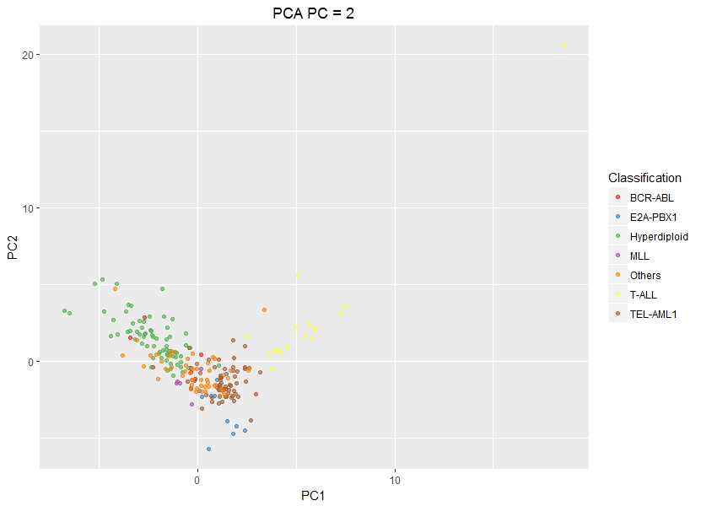

t-SNE图示：

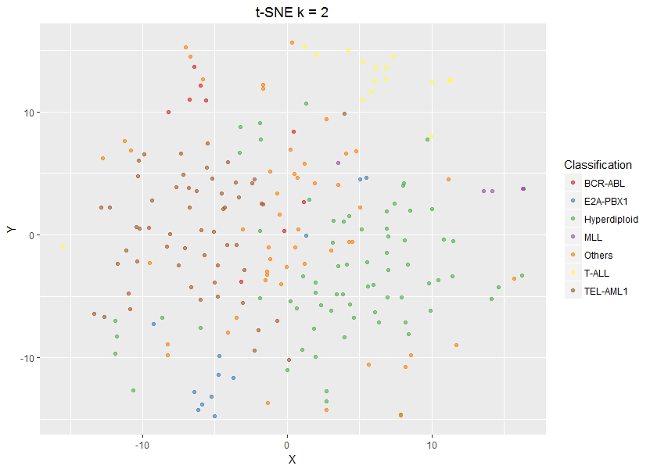

三维空间降维效果如下：

PCA图示：

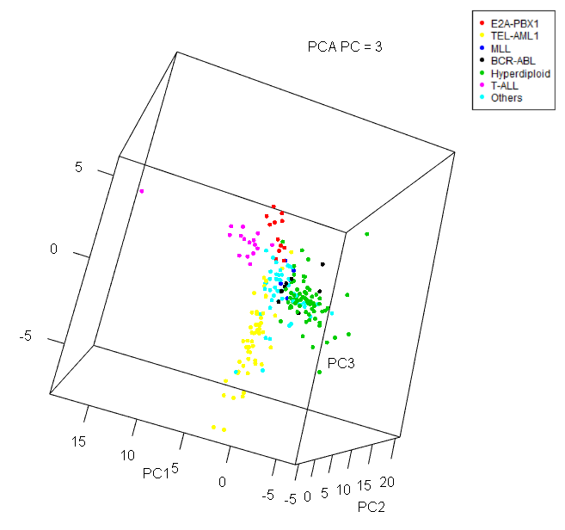

t-SNE图示：

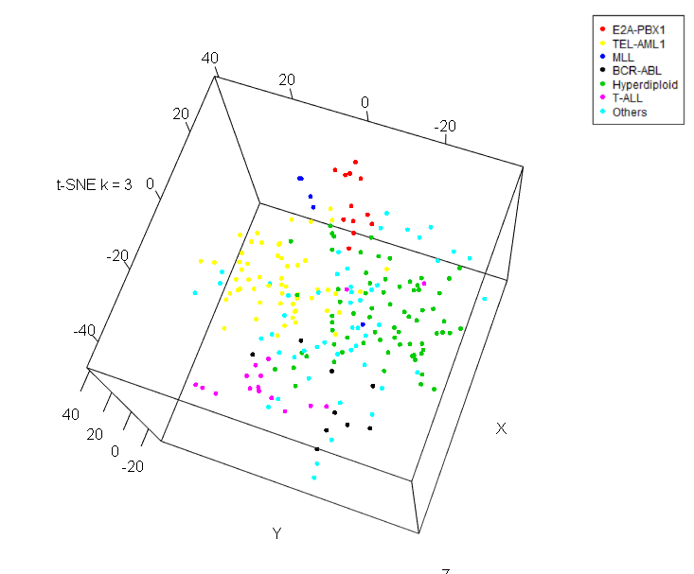

经实验，无论是在二维还是在三维，t-SNE算法的效果均优于PCA，不同类簇的间距得以拉开，而t-SNE算法的三维图示的效果要优于二维图示，所保留的原始信息更多。